Технико-экономическая эффективность применения гипсовых штукатурных смесей повышенной трещиностойкости
Парута В.А., Цизис Ж.Л.
Отделочные работы являются наиболее сложной частью процесса отделки помещения. На их долю приходится 35-40% трудовых затрат. Именно повышенная сложность данного процесса и является основной причиной постоянных работ в плане изготовления новых материалов и совершенствованию уже имеющихся вариантов. При традиционной технологии устройства, штукатурно-шпаклевочная система включает три слоя: слой известково-песчаной штукатурки и два слоя грубодисперсной и мелкодисперсной гипсовой шпаклевки. Такая технология не эффективна технологически и экономически.
Поэтому необходима разработка новых материалов и технологий для штукатурно-шпаклевочных работ. Компании «Кнауф», «Лафарж», «Лафарж–Далсан» производят штукатурные гипсовые смеси машинного нанесения. Их преимущества, по сравнению с традиционными, очевидны: машинный способ приготовления и нанесения смеси, однослойное нанесение и отсутствие дополнительного шпаклевания, повышает производительность в 3,5-4 раза, при несколько большей себестоимости квадратного метра, по сравнению с традиционной технологией. Получаемая поверхность готова под покраску и не требует дополнительных подготовительных работ. Все это приводит к значительному снижению, как трудозатрат, так и денежных средств.
Экономический кризис, снижение спроса на жилье, требует снижения себестоимости строительства и, следовательно, применения более дешевых материалов. Главное, что необходимо делать в данном направлении – внедрять новейшие технологии, позволяющие упростить и модернизировать процесс строительства и реконструкции зданий, снизить его трудоемкость без ущерба качеству.
Объектом исследований являлось получение экономичных гипсовых штукатурок, для машинного нанесения, повышенной трещиностойкости. Для оптимизации рецептурно-технологических параметров использовали трехфакторный план. Модифицировали гипс марки Г-10, быстротвердеющий, с нормальной густотой – 60%. Для модификации гипсовой смеси использовали добавки с расходом, в % от массы гипса: Х 1 - расход лимонной кислоты 0,1-0,3%; Х 2-расход метилцелюллозы 0,3-0,9%; Х 3-расход перлитового песка 1-5%.
Для обеспечения процесса затирания и глянцевания гипсовой смеси, необходимо определенное время «живучести смеси». Так, например, у гипсовой смеси КНАУФ МР75 начало сроков схватывания 90-100 мин, а конец сроков схватывания 200-210мин. Для замедления сроков схватывания, использовали лимонную кислоту. Необходимое время начала схватывания растворной смеси - 90-100 мин, получены при расходе лимонной кислоты 0,15% от массы гипса (рис.1), конец сроков схватывания - 200-210 мин, при расходе 0,17% (рис.2).
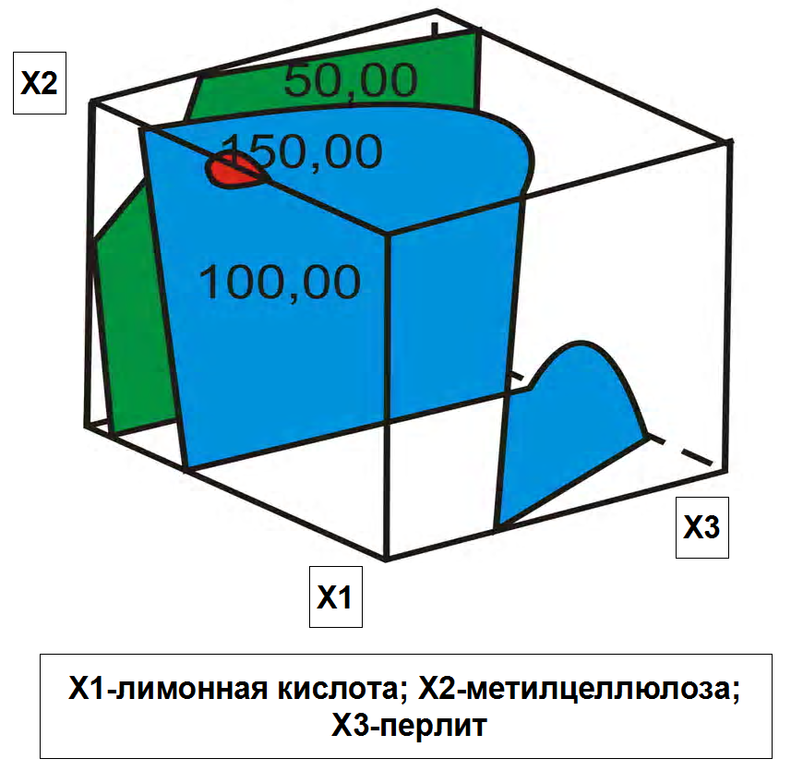  Рисунок 1. Влияние варьируемых факторов на начало сроков схватывания смеси | 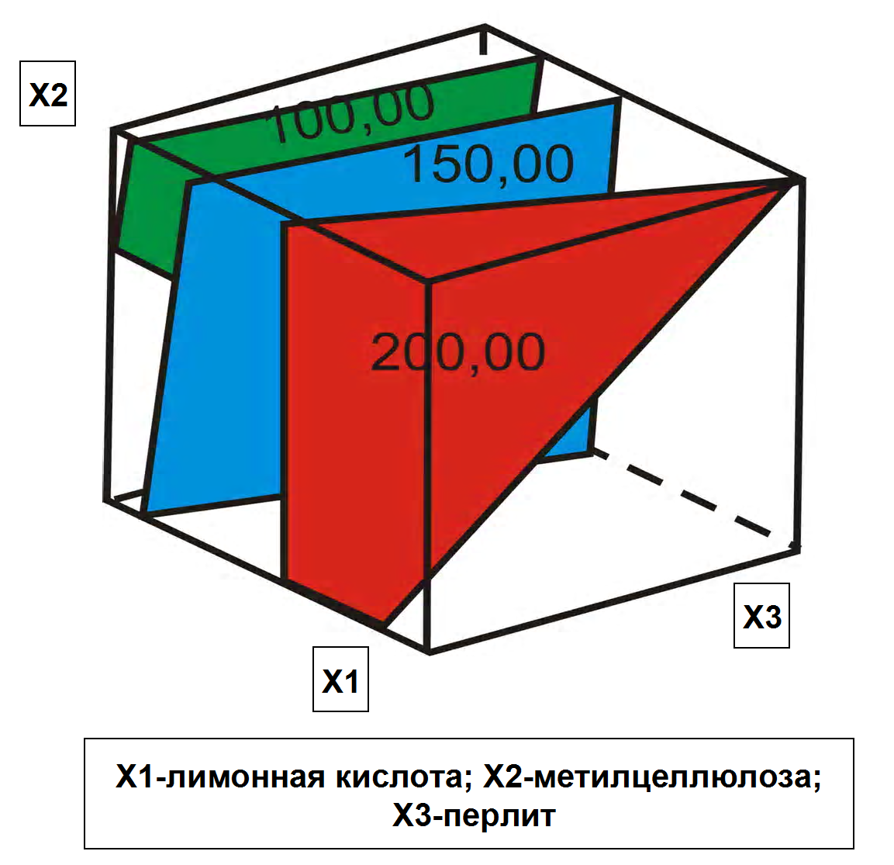  Рисунок 2. Влияние варьируемых факторов на конец сроков схватывания смеси
Одна из проблем при выполнении штукатурных работ механизированным способом на вертикальных поверхностях, является сползание растворных смесей после нанесения. Моделировать это, в лабораторных условиях, можно путем нанесения слоя раствора заданной высоты, при помощи металлического цилиндра. Численным показателем служит, по мнению авторов, величина перемещения нижнего торца цилиндра, изготовленного из растворной смеси на вертикальной поверхности. В штукатурных составах, отвечающих показателю «отсутствие стекания», смещение цилиндра не должно превышать 0,5 мм за 10 секунд /1/.
Мы определяли величину сползания раствора по следующей методике: на смоченный водой образец из газобетона, расположенного горизонтально, устанавливали металлическую форму без дна, размером 10*25*70 мм. Укладывали растворную смесь в форму, снимали ее и поворачивали газобетонный образец в вертикальное положение. Замеряли положение растворной смеси сразу же после переворачивания и через 3 минуты. Данные, приведенные на рисунке 3, указывают на незначительное сползание гипсовых смесей. Наиболее существенно на этот показатель влияет расход метиллцеллюлозы и перлита, сползание раствора составило 0,1-0,5 мм, при расходах метилцеллюлозы – 0,3-0,6% и перлита 1-3%.
Высокая водоудерживающая способность растворной смеси, длительное время твердения, создают оптимальные условия для получения качественной штукатурки и формирование бездефектной контактной зоны с кладкой. Количественным показателем прочности контактной зоны является величина адгезии раствора к кладке. Так как при эксплуатации штукатурка испытывает сдвиговые деформации под собственным весом, то, при определении величины адгезии, мы моделировали такие нагрузки. Методика опыта: на смоченную водой поверхность газобетонного образца, при помощи формы без дна, нанесли штукатурную смесь размером 10*25*70 мм. Перевернув в вертикальное положение, образец выдерживали неделю в воздушно-сухих условиях. Испытание производили на гидравлическом прессе. Для этого, образец крепили хомутами к нижней плите пресса, нагрузку передавали через металлическую пластину, расположенную между верхней плитой пресса и образцом штукатурки. Толщина пластины равна толщине штукатурного слоя. Фиксировали разрушающую нагрузку, и разделив ее на площадь штукатурки, получили количественные показатели адгезии. Данные испытаний приведены на рисунке 4. При принятом диапазоне варьируемых факторов, получена прочность сцепления штукатурки с кладкой 2-5 кг/см2, что является достаточным для такого типа покрытий. Максимальное значение адгезии обеспечивается при расходе метиллццеллюлозы 0,3-0,6%, лимонной кислоты 0,1-0,13%, перлита 1,0-1,2%.
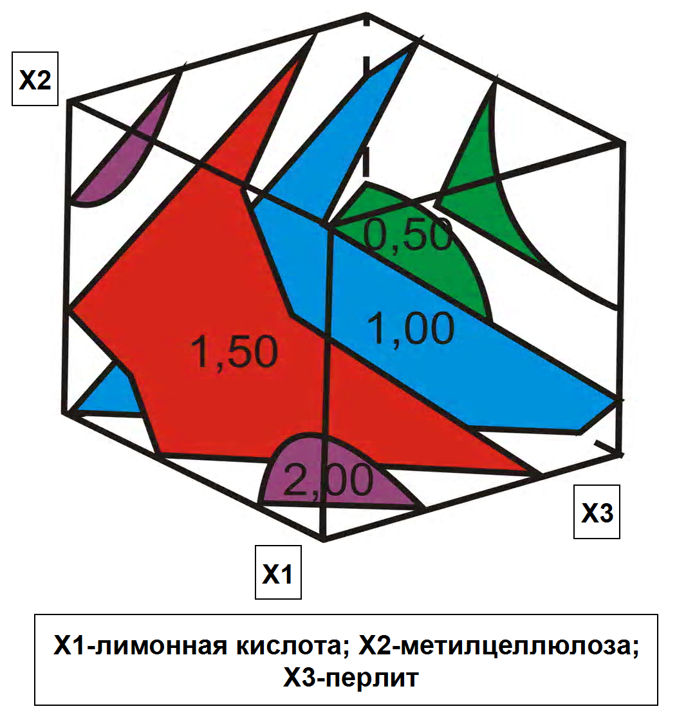  Рисунок 3 Влияние варьируемых факторов на сползание растворной смеси, мм | 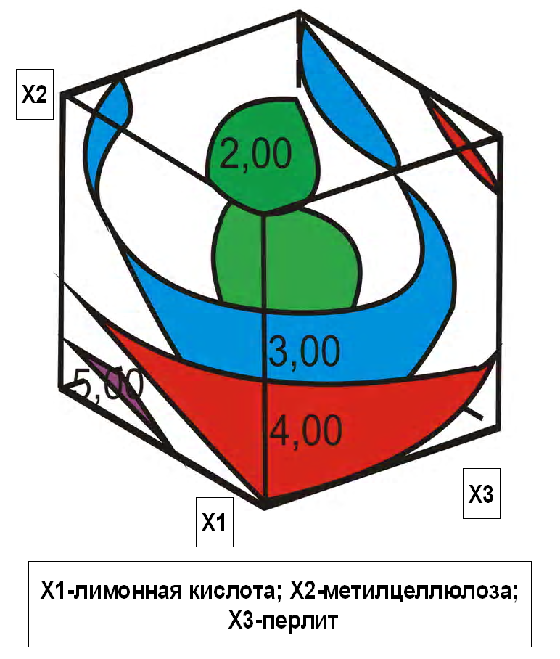  Рисунок 4. Влияние варьируемых факторов на адгезию затвердевшего раствора, кгс/см2
Средняя плотность затвердевшего раствора 1000-1300 кг/м3 (рис.5). Оптимальна средняя плотность 1100кг/м3, типичная для такого типа штукатурок, обеспечивается при расходе перлита 2-5% и метилцеллюлозы 0,6-0,9% от массы гипса. Закономерно, что наибольшее влияние на снижение средней плотности оказал расход перлитового песка. Наряду с метилцеллюлозой он не только обеспечил, формирование необходимой структуры материала, но и оптимальную вязкость растворной смеси, что позволяет подавать ее по шлангам, при машинном способе нанесения.
Прочность при сжатии, затвердевшего раствора, составила 20-50 кг/см2 (рис.6), что несколько превышает прочность штукатурок такого типа. Для оштукатуривания газобетонных блоков со средней плотностью 400-500 кг/м3, достаточна прочность раствора 20-30 кг/см2. Факторное пространство для получения раствора с такой прочностью велико и оптимизацию следует вести с учетом технико-экономических параметров.
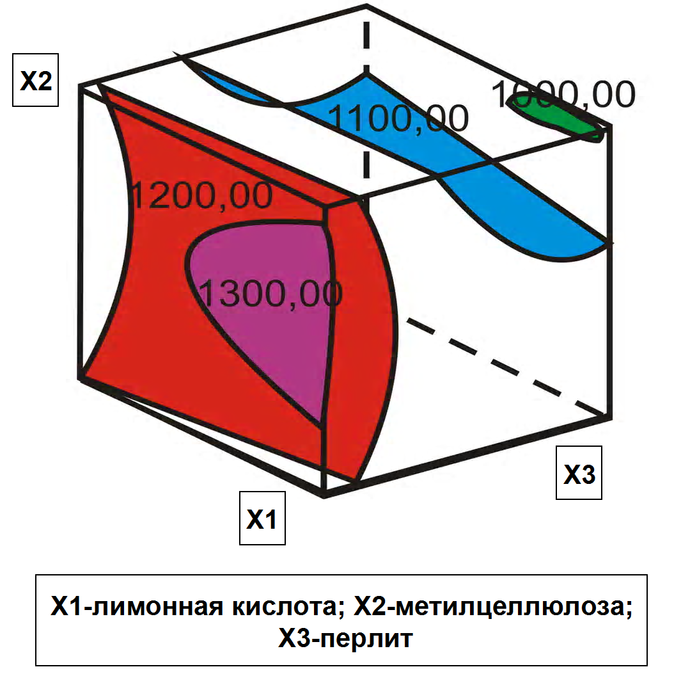  Рисунок 5. Средняя плотность затвердевшего раствора, кг/м3 | 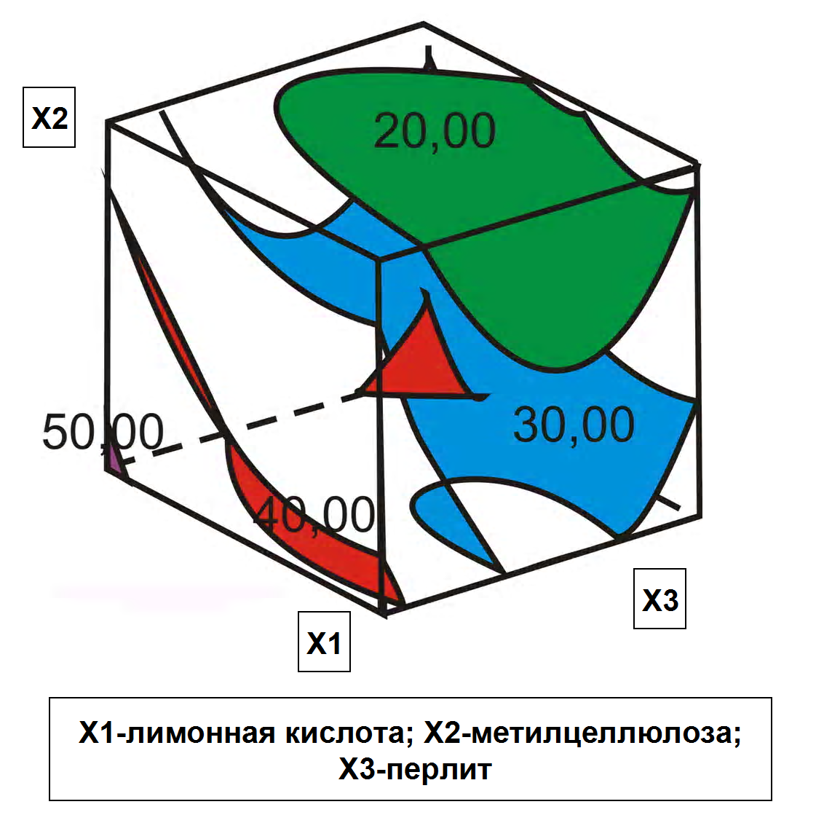  Рисунок 6. Прочность при сжатии раствора, кг/см2
Штукатурная смесь обладает высокой прочностью при изгибе – 20-40 кг/см2, превышая по этим показателям штукатурки такого типа, в 1,5 -2 раза. Такая прочность при изгибе, предопределяет высокую трещиностойкость штукатурки. Коэффициент трещиностойкости полученной штукатурки составляет 0,7- 1,1 (рис. 8). Известно, что штукатурки имеющие коэффициент стрещиностойкости Ктр= Rизг/Rсж= 0,29 и более, характеризуются высокой трещиностойкостью.

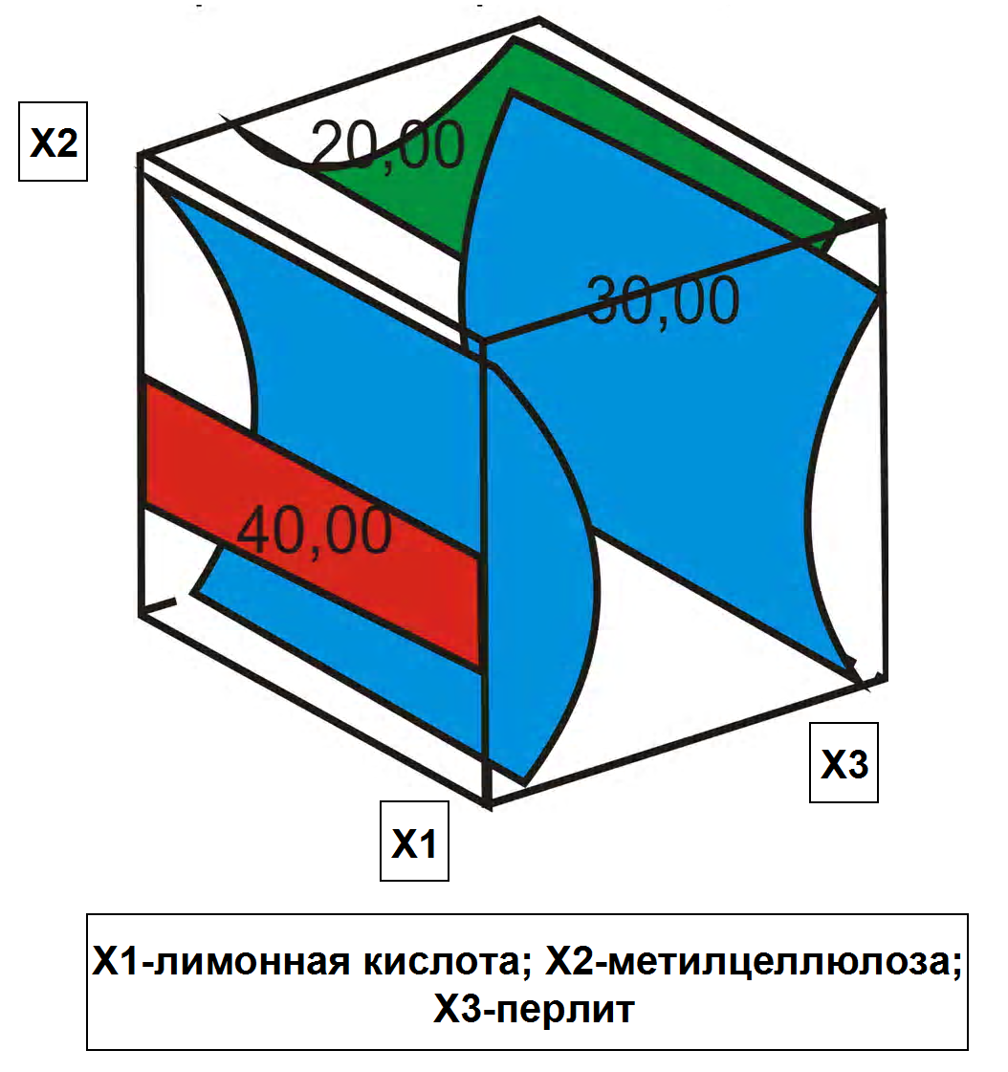  Рисунок 7 Прочность при изгибе, кг/см2 | 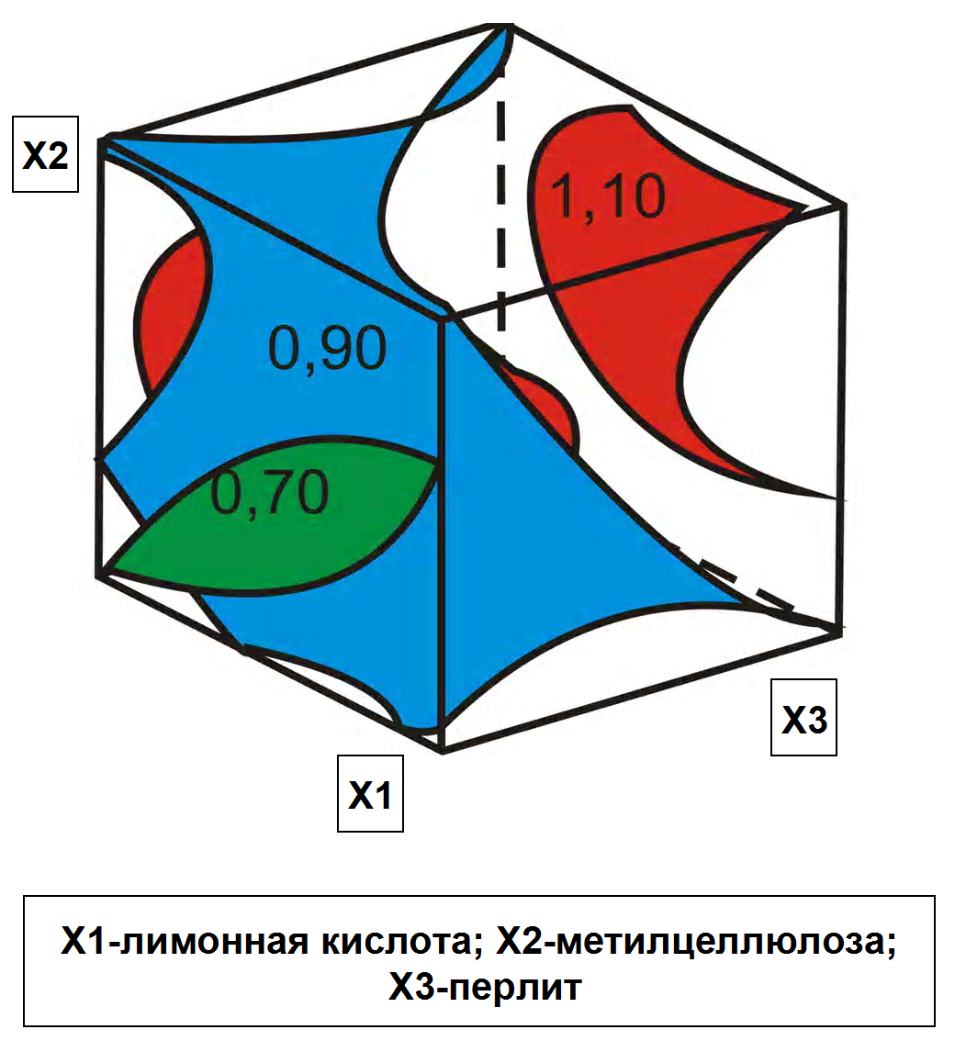  Рисунок 8 Трещиностойкость раствора

Выводы:
Оптимизация рецептурно-технологических параметров позволила получить трещиностойкие гипсовые смеси для газобетонного основания, со следующими физико-механическими показателями:
- живучесть раствора: начало сроков схватывания 90-100 мин, конец сроков схватывания 200-210мин;
- сползание растворной смеси после нанесения на вертикальную поверхность, 0,1-0,5 мм, за 3 минуты;
- адгезия затвердевшей штукатурки к кладке 2-5 кг/см2 (данные получены по оригинальной методике)
- средняя плотность затвердевшего раствора 1000-1300 кг/м3
- прочность при сжатии затвердевшего раствора 20-50 кг/см2
- прочность при изгибе – 20-40 кг/см2
- коэффициент трещиностойкости 0,7- 1,1
Экономический анализ свидетельствуют о том, что полученные смеси имеют себестоимость меньшую по сравнению с присутствующими на рынке, на 15-30%.
Достоинством полученной гипсовой штукатурки является стабильность составов, что, в свою очередь, позволяет уменьшить затраты стройматериалов в 3-4 раза, увеличив при этом производительность труда.
Смесь легче хранить, транспортировать и использовать. Перевозка таких смесей возможна при любых температурах без ограничения дальности доставки. Полученные смеси не теряют своих свойств в течение полугода и могут быть использованы на стройплощадках по мере надобности.
Высокое качество полученных материалов и высокотехнологичный процесс производства работ гарантируют высокое качество выполнения работ при низкой себестоимости.

Источник: Сборник студенческих научных трудов. ОГАСА, Одесса 2010, с.175-179

